INFOBLATT IN EINFACHER SPRACHE
Soziale Medien einfach erklärt
Unsere Expert:innen haben das Kartenset „Soziale Medien einfach erklärt“ ausprobiert. Hier steht, was sie gut fanden. Hier steht auch, wie man Soziale Medien und das Kartenset gut nutzen kann.
 | Was sind Soziale Medien?

Soziale Medien sind Angebote im Internet.
Man kann dort Bilder und Videos ansehen.
Man kann Nachrichten schreiben und eigene Beiträge teilen.
Bekannte Beispiele sind Instagram, TikTok, Facebook, YouTube, WhatsApp und Snapchat.

 | Was ist das Kartenset?

Das Kartenset hat 40 Karten in einer Schachtel.  Auf jeder Karte steht eine Frage und eine Antwort in Leichter Sprache.  Es geht um TikTok, Instagram und andere Soziale Medien. Es geht auch um falsche Nachrichten und gefälschte Bilder.  Das Kartenset ist von der KEB Hessen. Es kostet nichts.  Bestellen können Sie es auf leichte-sprache.online/soziale-medien. | 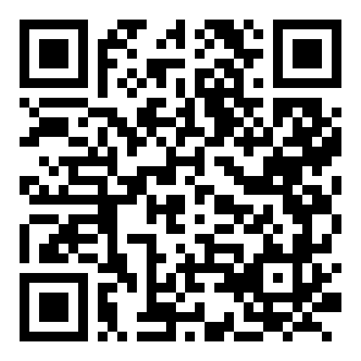  Zum Kartenset

 | So nutzen Sie die Karten

1. Suchen Sie eine Karte aus.
2. Lesen Sie die Frage laut vor.
3. Lesen Sie die Antwort gemeinsam.
4. Sprechen Sie über Beispiele aus Ihrem Alltag.
5. Sammeln Sie am Ende, was neu und wichtig war.

- Die Sprache ist leicht.  - Neue Wörter werden erklärt.  - Bilder, Zeichen und Farben helfen beim Verstehen.  - In kleinen Gruppen kann man gut über die Karten sprechen. | - Manche brauchten Hilfe beim Lesen.  - Einige Fragen waren schwer.  - Für manche stand zu viel Text auf den Karten. Eine Person fand die Schrift zu klein.  - Das Vorwissen in der Gruppe war sehr unterschiedlich.
   | Das fanden Nutzer:innen gut
   | Das war schwierig

 | Das sagen unsere Expert:innen

„Die Sprache ist leicht.“
„Mit den Karten kann ich besser lernen.“
„Die Karten haben unterschiedliche Farben und Symbole.“
Das Kartenset ist ein Gesprächs-Werkzeug. Es ist nicht nur zum Lesen da.

Nicht alles stimmt

In Sozialen Medien stimmt nicht alles.
Fake News sind falsche Nachrichten.
Deep-Fakes sind gefälschte Bilder oder Videos. Sie sehen echt aus.
Glauben Sie nicht alles sofort. Fragen Sie eine Person, der Sie vertrauen.

- Soziale Medien speichern viele Daten über Sie.  - Teilen Sie keine Adresse, keine Bankdaten und keine Passwörter.  - Überlegen Sie gut, bevor Sie ein Foto posten.  - Fragen Sie andere, bevor Sie Fotos von ihnen posten. | - Viele Soziale Medien kosten erst einmal kein Geld.  - Man bezahlt oft mit seinen Daten. Firmen zeigen damit Werbung.  - Manche Extra-Funktionen kosten Geld.  - Prüfen Sie vorher, ob Sie das wirklich brauchen.
   | Das ist beim Datenschutz wichtig
   | Das kostet die Nutzung

 | Darauf sollten Sie achten

Klicken Sie nicht auf unbekannte Links.
Blockieren Sie Menschen, die Sie beleidigen oder bedrohen.
Melden Sie schlimme Inhalte.
Machen Sie Pausen, wenn Soziale Medien Ihnen nicht guttun.
Bei Beleidigungen im Internet hilft das Infoblatt „Hilfe bei Cybermobbing“.

- Menschen mit Lernschwierigkeiten  - Menschen mit wenig Erfahrung am Handy oder Computer  - Jugendliche, ältere Menschen und Großeltern  - Menschen, die Deutsch lernen  - Gruppen in der Erwachsenenbildung | - bei Hass und Beleidigungen  - bei Betrug und Werbung  - wenn Soziale Medien Angst, Druck oder Unruhe machen  - wenn jemand sehr viel Zeit dort verbringt
  Das Kartenset ist gut für
  Vorsicht ist wichtig

- Gehen Sie langsam vor. Wenige Karten reichen.  - Lesen Sie Karten vor und erklären Sie schwere Wörter.  - Fragen Sie nach Beispielen aus dem Alltag.  - Niemand muss etwas Persönliches erzählen.  - Achten Sie darauf, dass niemand bloßgestellt wird. | - Welche Sozialen Medien kennen Sie?  - Was nutzen Sie selbst?  - Was macht Ihnen Sorgen?  - Woran erkennt man falsche Nachrichten?  - Wen kann man fragen, wenn man unsicher ist?
   | Das können Begleitpersonen tun
  Gute Fragen für die Gruppe

 | Kurz gesagt

Soziale Medien können nützlich sein. Nicht alles dort stimmt.
Das Kartenset hilft beim Verstehen. Es kostet nichts.
Am besten nutzt man es gemeinsam und spricht darüber.
Getestet 2026 von Vanessa, Tanja, Philipp, Manuel, Jamie und Oliver sowie in der VHS Montabaur mit dem Verein Gemeinsam ist es möglich e.V. von Dirk, Dirk, Florian, Jeannine, Lea, Manuel, Mathias, Nils und Philipp.
Projekt ToolCheck Inklusion · Katholische Erwachsenenbildung Rheinland-Pfalz · CC BY-NC-SA 4.0 · gefördert vom Ministerium für Wissenschaft, Weiterbildung und Gesundheit Rheinland-Pfalz

